79. Hola Mundo con JPA en Java EE

En este proyecto se creara el hola mundo con JPA en java EE – OJO SIEMPRE AJUSTAR el jdk en compile al 1.8

1. Crea proyecto de tipo Maven y java aplicación
2. Modificar el pom
   1. Agregar groupId
   2. Agregar dependencias
   3. Agregar implementación del api de JPA (dependencia)
   4. Agregar dependencia del controlador de MYSQL
   5. Agregar dependencias de log4j (api y core)
3. Crear carpeta de src.main.resources
   1. Crear archivo log4j2
4. Crear clase de entidad Persona
   1. Convertir en clase de entidad para poder interactuar con el API de JPA hacia la bd
5. Crear configuración de JPA src.main.resources.WEB-INF.persistence.xml
   1. Ojo archivo importante para la persistencia
6. Crear clase de prueba test.ClienteEntidadPersona
   1. Crear variable log
   2. Crrar variable que trera la unit Persistencia.
   3. Crear instancia del objeto entity manager
   4. Abrir trnasaccion entity manager para empezar a trabajar con la BD
   5. Iniciar, persistir y cerrar la transacción
7. Pruebas

Inserción en código duro un nuevo objeto a la BD

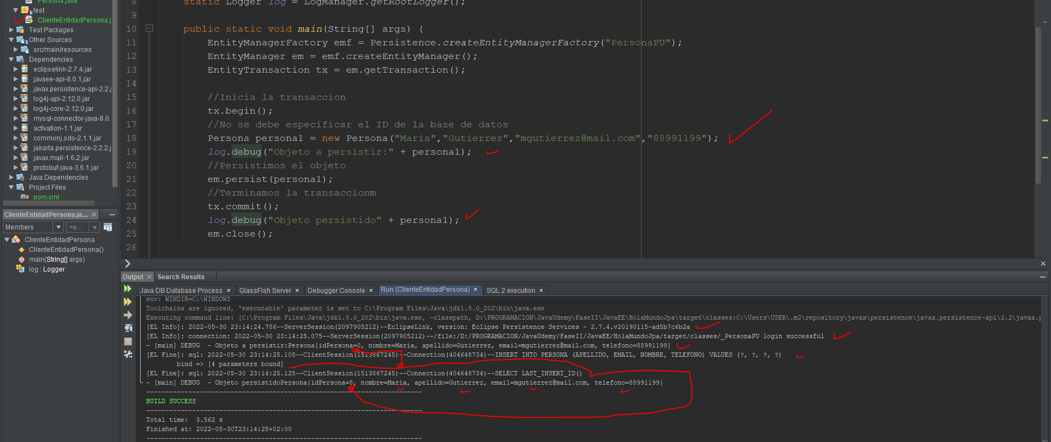

Objeto persostodo exitosas mente validando la persistencia OK

Revisando en BD el nuevo registro

